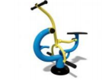

Тренажер «Хос райдер»

Тренажер Double «Жим ногами и велосипед"

Тренажер «Жим сидя от руки и верхняя тяга Double»

Гребной тренажер

Тренажер Double “Степпер и для мышц бедер "

Тренажер "Double Лыжник"

